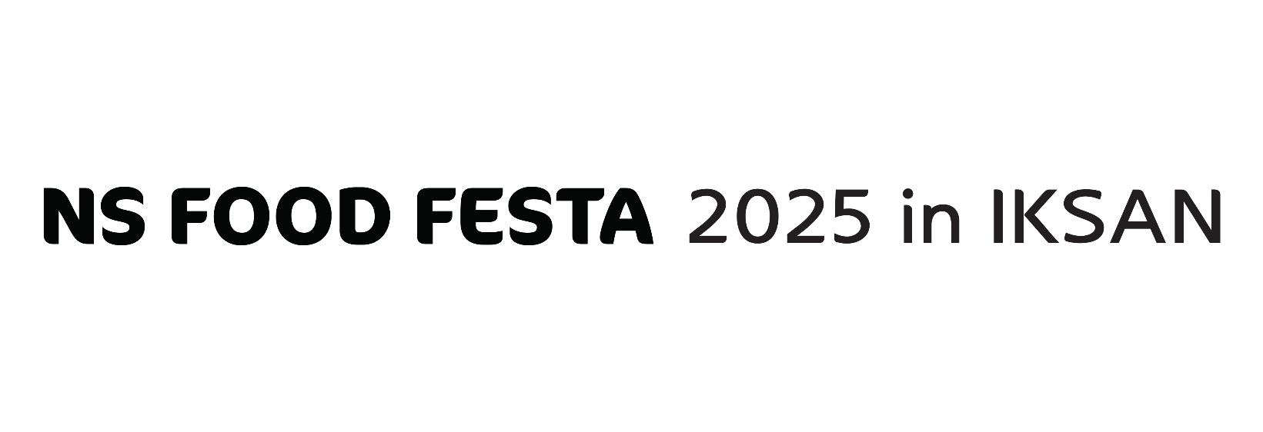**- 아빠와 자녀 부문 참가신청서 -**

**■ 접수기간 : 2025. 07. 01 (화) ~ 08. 29 (금)**

**■ NS FOOD FESTA 2025 in IKSAN 요리 경연 참가를 위해 해당 항목들을 상세히 읽어보신 후 양식에 맞게 정보를 기입하여 제출해 주시기 바랍니다.**

① 참가자는 제출방법 및 제출 서식을 준수하며 참가 규정 미숙지, 정보 오기재로 인하여 발생하는 불이익에 대한 책임은 참가자 본인에게 있습니다.

② 제출하는 서류의 내용이 추후 사실과 다른 것으로 확인될 시, 수상이 취소될 수 있음에 동의합니다.

③ 참가 신청서 제출은 개인 정보 수집 및 이용(필수)에 동의하셔야만 신청이 완료됩니다.

④ 기타 문의는 축제 운영사무국으로 연락 주시기 바랍니다.

**TEL. 02-574-1753 (평일 10시~18시 / 점심시간 12~13시)**

**E-Mail. nsfoodfesta@nsmall.com**

**■ 기본사항**

|  |  |  |  |
| --- | --- | --- | --- |
| **팀명** |  | | |
| **아빠** | | | |
| **성명** |  | **성별** | □남 □여 |
| **직업** |  | **생년월일** | (예시 : 2025.09.26) |
| **이메일 주소** |  | **티셔츠 사이즈** |  |
| **연락처** |  | | |
| **주소** |  | | |
| **자녀** | | | |
| **성명** |  | **성별** | □남 □여 |
| **학교명** |  | **생년월일** |  |
| **이메일 주소** |  | **티셔츠 사이즈** |  |
| **연락처** |  | | |
| **재학여부** |  | | |

**- 아빠와 자녀 부문 참가규정집 -**

**01 개요**

|  |  |
| --- | --- |
| **구분** | **내용** |
| **축제명** | **NS FOOD FESTA 2025 in IKSAN** |
| **축제일시** | **2025. 9. 26 (금) ~ 9. 27 (토) 10:00~17:00** |
| **경연일시** | **2025. 9. 27 (토) 13:00~17:00** |
| **경연장소** | **하림 퍼스트키친(전북 익산시 함열읍 익산대로78길 137)** |
| **주최** | **NS홈쇼핑, 익산시** |
| **후원** | **대·중소기업·농어업협력재단, 하림그룹** |

**02 참가부문 및 시상내역**

|  |  |  |  |  |  |
| --- | --- | --- | --- | --- | --- |
| **부문** | | **시상명** | **팀** | **상금** | **비고** |
| **특별부문** | **아빠와 자녀**  **40팀** | **최우수상** | **1** | **1,000,000** |  |
| **우수상** | **1** | **500,000** |  |
| **특선** | **38** | **300,000** |  |

**\*시상금에 따른 제세공과금(시상금의 4.4%)은 당선자 본인 부담**

**03 참가방법**

|  |  |
| --- | --- |
| **구분** | **아빠와 자녀 경연 부문** |
| **요리 주제** | **산지에서 갓 수확한 식재료의 신선함을 살린 요리** |
| **주제 설명** | **이 대회에서 사용하는 재료는 직접 키워 갓 수확한 것들이에요.**  **아이와 함께 이 재료가 어디서 어떻게 왔는지 상상해보고,**  **그 신선함을 가득 살린 요리를 만들어주세요.** |
| **요리 재료** | **오늘 낳은 가장 신선한 계란(주최측 제공)**  **+ 자녀가 좋아하는 신선한 야채 １종 이상(참가자 준비)** |
| **비고** | **계란은 팜투테이블(farm to table)로 제공됩니다.**  **\* 팜투테이블(farm to table)**  **: 농장에서 키운 재료를, 가장 신선할 때 바로 우리의 식탁까지 가져오는 것** |
| **참가 자격** | **아빠와 14세 미만 자녀** |
| **팀 구성** | 팀 구성은 팀 아빠 1인, 자녀 1인 등 **총 2인으로 구성**해야 한다. |
| **참가신청**  **가이드** | 1) 아빠와 자녀 부문은 레시피 제출 제외  2)참가 신청서에는 지원동기를 반드시 작성해 주시고, 개인정보 동의서 및 서약서 스캔본도 반드시 제출하여야 합니다. |

**1. 참가신청서 제출은 자동적으로 ‘NS FOOD FESTA 2025 in IKSAN’ 참가규정에 동의함을 의미하므로, 참가자는 참가신청서 제출 전에 참가규정을 숙지해야 한다.**

**2. 본선 참가자들에게는 지정 번호가 배정되며, 타인에게 양도 및 팀원 교체는 불가능하다.**

**3. 참가신청&접수**

**(1) 접수기간 : 2025년 7월 1일 (월) ~ 8월 29일 (금)**

**(2) 제출서류 : 참가신청서 및 아래 첨부서류 일체**

**(3) 접수방법**

**① NS홈쇼핑 홈페이지 접속(http://pr.nsmall.com) → NS FOOD FESTA 안내 배너 클릭**

**② 참가규정집 다운로드 후 상세 내용 확인**

**③ 접수 방법 별 이용안내**

**가. 이메일을 이용한 접수**

**- 참가자 신청서 다운로드 후 작성**

**- 개인정보 동의서 및 서약서는 참가자 2인 모두 서명 후 스캔본 준비**

**- 참가신청서, 개인정보 동의서 및 서약서 스캔본을 일괄 첨부하여**

**공식 이메일로 접수**

**(4) 문의처 : Tel) 02-574-1753 E-mail) nsfoodfesta@nsmall.com**

**5. 본선진출자 발표**

**2025년 9월 2일 (화) http://pr.nsmall.com 공지 게시, 개별 문자&전화**

**04 진행일정**

|  |  |  |  |
| --- | --- | --- | --- |
| **일정** | **시간** | **내용** | **비고** |
| **9.27(토)** | **13:00~14:00** | **참가자 등록** | **14시 입장가능** |
| **14:00~14:30** | **경연준비 / 경연 유의사항 공지** |  |
| **14:30~15:30** | **경연(60분)** | **제출시간포함** |
| **15:30~16:30** | **심사 및 집계** | **정리** |
| **16:30~17:00** | **시상식** | **심사결과발표** |

*행사 상황에 따라 시간 변경 가능

**1. 참가자 현장 도착**

1) 참가자는 **9월 27일(토) 경연 당일 오후 2시까지** 참가 등록을 마쳐야 하며,

본인 확인 절차에 응해야 한다.

2) 참가자는 경연 당일 오후 1시부터 경연장 출입이 가능하며, 경연장 출입과 관련하여 진행 스텝의 지시에 따른다.

3) 경연에 필요한 모든 요리 재료는 참가자 본인이 준비해야 한다.

4) 경연 복장은 현장에서 제공되는 티셔츠와 앞치마를 착용하여야 한다.

**2. 본선 경연 및 심사**

1) 본선은 제출 시간을 포함 60분 동안 사전에 준비해온 재료를 이용하여,

심사위원 시식용 1인분음식을 준비한다.

2) 심사위원 시식용 1인분 주최 측이 제공하는 용기에 나눠담아 제출한다.

3) 준비해온 식재료는 대회 종료 후 참가자가 처리한다.

**3. 시상 및 개인 정보 관리**

1) 대회 참가자의 개인 정보는 참가신청 후 5년간 보관 후 폐기한다.

2) 본선 진출팀(팀 대표 또는 팀원) 확정 후, 참가자 변경은 원칙적으로 불가하다.

단, 불가피하게 팀원 변경이 필요한 경우 운영사무국의 별도 안내를 따른다.

3) 본선 진출자는 축제 프로그램(심사, 경연, 시상식)에 성실히 참여하며,

모든 시상(시상금, 상장 등)은 본선 현장 참가자를 대상으로 한다.

4) 시상금 입금(제세 공과금 당선자 부담)에 필요한 서류는 사전 제출한다.

*팀 대표자 주민등록증 사본 1부, 팀 대표자 명의 통장 사본 1부

5) 기타 자세한 내용은 운영사무국을 통해 전체 공지 또는 개별 공지한다

**05 주최측 제공사항**

1. 참가자 유니폼 제공 *참가자 전원, 제공 티셔츠, 앞치마 착용을 원칙으로 함

2. 조리 테이블 제공(W1830*D760*H730/mm)

*조리대는 일반테이블 제공으로 주방 조리대 보다 낮음

3. 휴대용 가스레인지 2구 *개인 화기류(ex. 토치, 라이터) 및 대형 조리도구(ex. 오븐) 사용 불가

4. 제출 기본 접시 또는 그릇은 요리에 따라 맞춤형 제공

5. 생수 2L 1병

6. 키친타월 1롤

7. 도마 1개,

8. 물티슈 1개(20매)

9. 공용 전자레인지(지정위치 제공)

10. 개인조리도구 지정 위치 세팅

**06 심사기준**

- 심사위원회는 관련 학과 교수, 셰프, 요리 전문가 등 전문가로 구성한다.

- 심사위원은 위원장 1명을 포함하여 총 3명 이내로 구성한다**.**

- 참가자는 심사위원의 최종 결정에 따라야 하며, 심사에 대한 어떠한 이의신청도 허용되지

않음을 원칙으로 한다.

|  |  |  |  |
| --- | --- | --- | --- |
|  | **평가기준** | **배점** | **평가내용** |
| 1 | 주제의 적합성 | 25 | · 주어진 주제의 이해도 및 요리와의 연결성  · 표현 방식의 완성도 |
| 2 | 창의성 | 25 | · 신선함을 새로운 시각으로 표현한 플레이팅  · 주재료와 자녀가 좋아하는 재료의 조합 및 활용의 창의성 |
| 3 | 요리의 맛 | 20 | · 식재료 고유의 맛을 적절하게 유지  · 각 재료 간의 향, 색깔, 질감의 조화  · 균형잡힌 맛의 완성도 |
| 4 | 팀워크 | 20 | · 아빠와 자녀의 팀워크 및 함께 즐기는 모습  · 아빠와 자녀의 요리 분배 |
| 5 | 위생 및 전처리 | 10 | · 매끄러운 조리작업과 식사 서비스를 위한 재료의 정렬  · 조리시간 엄수를 위한 작업시간의 합리적 분배 |

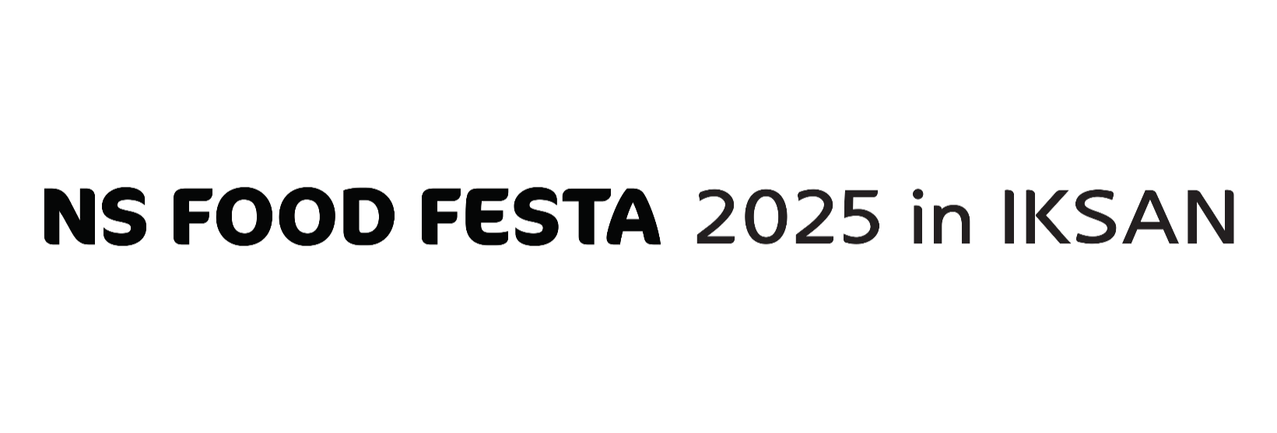**- 개인정보 및 저작권 동의서, 서약서 -**

**■ 개인정보 및 저작권 동의서 서류 작성 안내**

① ‘개인정보 및 저작권 동의서, 서약서' 파일을 다운로드해 인쇄해 주세요.

② (서류1)참가 유의사항 및 저작권 동의서, (서류2)개인정보 수집이용 및 제3자 제공 동의서,

(서류3)참가서약서 내용을 읽고 확인해 주세요.

③ 출력한 인쇄물에 아래 내용을 기재해 주세요.

- 참가 유의사항 상단 ‘팀명‘ 기재

- 유의사항 안내 및 저작권 동의 자필 서명

- 개인정보 수집 수집이용 및 제3자 제공 동의 체크박스

- 개인정보 수집 수집이용 및 제3자 제공 동의 자필 서명

- 서약서 자필 서명

④ 기재를 마치신 후, 인쇄물 3장을 스캔하시고 1개의 파일(PDF 또는 이미지)로 통합하여

팀 대표자 및 팀원 이름으로 스캔 파일을 저장해 주세요.

(정면 사진촬영본 대체 가능 / 파일명 예 : [동의서] 김대한&김민국)

⑤ 저장한 파일을 첨부하여 이메일로 제출해 주세요.

**【서류 1】**

**[참가 시 유의사항 및 저작권 동의서]**

|  |  |
| --- | --- |
| **팀명** |  |
| **참가 시**  **유의사항** | 1. 대회의 접수방법 및 제출서식을 준수하여야 합니다. 더불어, 유의사항 및 규정 등의 미숙지로 인하여  발생하는 문제는 응모자의 책임으로 합니다.  2. 접수기간 및 결과 발표일은 천재지변 등 사정에 따라 조정될 수 있습니다.  3. 1팀의 다작 응모는 가능하나, 개인의 중복 본선 진출은 불가능합니다.  4. 수상자 발표 후 표절로 확인될 경우 수상 취소 및 상금이 회수될 수 있습니다.  5. 요리대회 준비 및 참가 시 소요된 비용은 별도 청구하지 않습니다.  6. 상금에 대한 제세공과금은 수상자 본인 부담이며, 세금(시상금의 4.4%) 공제 후 지급됩니다.  7. 상장은 1팀 당 1부 발부 예정입니다.  8. 입상한 레시피는 상품화 등 필요시 변경, 재생산, 배포 및 전송 등의 방법으로 이용할 수 있으며,  **오프라인 행사**(쿠킹클래스 등), **온라인 홍보**(유튜브, 인스타그램, 페이스북, 블로그 등의 SNS) 등에  활용될 수 있습니다. |
| **저작권 관련사항** | □ 주최자는 응모자에게 대회의 취지, 목적을 달성하기 위하여 필요한 한도 내에서  출품작의 편집, 수정을 요청할 수 있습니다.  □ 응모자는 추후 입상 시 입상작에 대한 합당한 보상(상장 및 상금)을 지급함을 전제로,  공모전 요강에 기재되어 있는 이용방법 및 조건의 범위 안에서 입상작에 대한 지식재산권  (저작재산권일 경우 2차적 저작물작성권 포함) 및 소유권이 주최자에게 귀속됨을 동의합니다.  (*저작권 관련 사항은 문화체육관광부 창작물 공모전 지침 준용)  □ 응모자는 입상작이 간행물 및 정보통신 매체에 공개될 수 있다는 점과 향후 주최자가 상품화하여  활용할 수 있다는 점에 동의합니다.  □ 입상작은 오프라인 행사(쿠킹클래스 등), 온라인 홍보(SNS 게시 등) 등의 방법으로 활용될 수 있습니다.  □ 응모자는 출품작이 타인의 권리를 침해하지 않도록 주의의무를 다하여야 합니다.  출품작이 아래 사실에 해당할 경우 심사 대상에서 제외되며, 입상작으로 선정된 이후에  아래 사실이 발견될 경우 수상이 취소되고 상금이 회수됩니다.  이와 관련하여 발생하는 법적 문제에 대한 모든 책임은 응모자에게 있습니다.  1. 타 공모전에 입상한 사실이 있는 경우  2. 출품작이 타인의 성명권, 초상권, 지식재산권 및 소유권 등을 침해할 경우  3. 출품작이 타인의 명예를 훼손할 경우  4. 기타 이에 준하는 사유  □ 응모자는 공모전에 대한 이의 사항이 있을 경우 NS FOOD FESTA 운영사무국(02-574-1753)을 통해  이의신청을 할 수 있습니다.  **상기 내용을 위반하였을 경우, 응모자는 주최자에게 발생한 손해를 배상하여야 하며**  **수상 효력은 무효가 될 수 있음을 이해하고 동의합니다.** |

위와 같이 **NS FOOD FESTA 2025 in IKSAN** 참가 유의사항 및 참가 지원서를 충분히 숙지하였으며, 이에 동의합니다.

2025 년 월 일

아빠 : _______________________ (서명/인)

자녀 : _______________________ (서명/인)

**【서류 2】**

|  |
| --- |
| **[ 개인정보 수집·이용 및 제3자 제공 동의서 ]** |
| (주)엔에스쇼핑은 NS FOOD FESTA 2025 in IKSAN(이하 ‘요리경연축제’)의 참가신청을 처리하기 위해  아래 내용과 같이 개인정보를 수집·이용하고 제3자에게 제공하고자 합니다.  내용을 자세히 읽으신 후 동의 여부를 결정하여 주십시오.  **1. 개인정보의 수집·이용 내역**   |  |  |  |  |  | | --- | --- | --- | --- | --- | | **항목** | | | **수집·이용목적** | **보유·이용기간** | | 신청자 | ▶성명, 생년월일, 성별  ▶직업(또는 학교명), 주소  ▶휴대전화번호, 이메일주소 | ▶참가신청 접수처리  ▶요리경연축제 관련 안내  ▶상장  ▶수상자 참가 이력 보존 | | 요리경연축제 종료 후 5년 | | | 수상자 | ▶은행명, 계좌번호, 예금주명 |   **2.개인정보의 처리위탁(고지사항)**  (주)엔에스쇼핑은 요리경연축제의 효율적 운영을 위해서 아래와 같이 개인정보처리 업무를 위탁합니다**.**   |  |  | | --- | --- | | **위탁대상자(수탁자)** | **위탁업무내용** | | ㈜피에스비 | NS FOOD FESTA 2025 요리경연축제 운영 |   ※ 위의 개인정보 수집·이용에 대한 동의를 거부할 권리가 있습니다.  그러나 동의를 거부할 경우 요리경연축제 참가신청이 불가할 수 있습니다.  **위와 같이 개인정보의 수집·이용에 (☐ 동의합니다. ☐ 동의하지 않습니다.)** |
| 본 요리경연축제 참가 신청자는 위와 같이 개인정보 수집·이용 및 제3자 제공에 동의합니다.  2025 년 월 일   |  |  |  | | --- | --- | --- | | 아 빠 성 .명 : |  | (서명/인) | | 자 녀 성 .명 : |  | (서명/인) | |  |  |  |   **(주)엔에스쇼핑 귀중** |

**【서류 3】**

|  |
| --- |
| **참 가 서 약 서**   * 대회 참가신청서에 기재된 안내 및 유의사항 등의 내용을 충분히 숙지하였고 이에 동의합니다. * 참가신청서에 기입한 기본사항과 레시피 등은 일체의 허위 없이 사실에 근거한 것이며, 그 내용에 따른 법률적, 재정적, 행정적 책임을 모두 감수하겠습니다. * 대회 과정에 대한 방송 프로그램 촬영에 동의하며, 이에 관한 개인정보 및 초상권, 방송권, 배포권, 저작권 등에 대해 어떠한 권리주장이나 이의도 제기하지 않겠습니다. * 입상자로 선정될 경우 사업계획서에 명기한 사항을 성실히 이행하고, 상품화 개발을 위하여 최선을 다하며, 주최측에서 제시한 조건 등 제반 사항을 이행하겠습니다. * 대회에서 실시하는 선정평가와 관련 평가방법, 평가기준 및 평가결과 등에 대하여 어떠한 이의도 제기하지 않겠습니다. * 추후 고의나 과실을 불문하고 수상작이 표절/모작 등으로 밝혀질 경우 당선이 취소되며, 이와 관련한 민·형사상 모든 책임을 부담하고 법적 불이익을 감수하겠습니다.   본인은 위와 같이 서약합니다.  2025 년 월 일  아 빠 (서명 또는 날인)  자 녀 (서명 또는 날인)  **(주)엔에스쇼핑 대표이사 귀하** |

**【서류 4】**

|  |
| --- |
| **지 원 동 기 서**   * 500자 이내 - |